Electrónica Digital

Trabajo Práctico N°2

Año: 2018

Alumno: Casaña Brian Ivan

Introducción al álgebra de Boole
Muchos componentes utilizados en sistemas de control, como contactores y relés, presentan dos estados claramente diferenciados (abierto o cerrado, conduce o no conduce). A este tipo de componentes se les denomina componentes todo o nada o también componentes lógicos.
Para estudiar de forma sistemática el comportamiento de estos elementos, se representan los dos estados por los símbolos 1 y 0 (0 abierto, 1 cerrado). De esta forma podemos utilizar una serie de leyes y propiedades comunes con independencia del componente en sí; da igual que sea una puerta lógica, un relé, un transistor, etc...
Atendiendo a este criterio, todos los elementos del tipo todo o nada son representables por una variable lógica, entendiendo como tal aquella que sólo puede tomar los valores 0 y 1. El conjunto de leyes y reglas de operación de variables lógicas se denomina álgebra de Boole, ya que fué George Boole quien desarrolló las bases de la lógica matemática.
Operaciones lógicas básicas
Sea un conjunto formado por sólo dos elementos que designaremos por 0 y 1. Llamaremos variables lógicas a las que toman sólo los valores del conjunto, es decir 0 o 1.
En dicho conjunto se definen tres operaciones básicas:
SUMA LOGICA: Denominada también operación "O" (OR). Esta operación responde a la siguiente tabla:
a | b | a+b
0 | 0 | 0
0 | 1 | 1
1 | 0 | 1
1 | 1 | 1
PRODUCTO LOGICO: Denominada también operación "Y" (AND). Esta operación responde a la siguiente tabla:
a | b | a*b
0 | 0 | 0
0 | 1 | 0
1 | 0 | 0
1 | 1 | 1
NEGACION LOGICA: Denominada también operación "N" (NOT). Esta operación responde a la siguiente tabla:
a | a'
0 | 1
1 | 0

Puertas lógicas
Todas las funciones lógicas vistas hasta el momento poseen una representación normalizada, la cual se muestra en la figura siguiente:
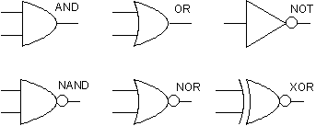

Foto del circuito armado
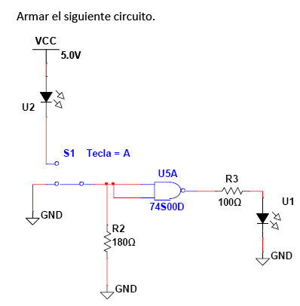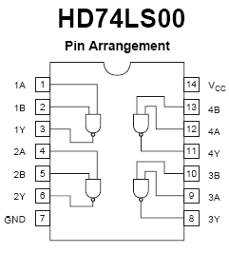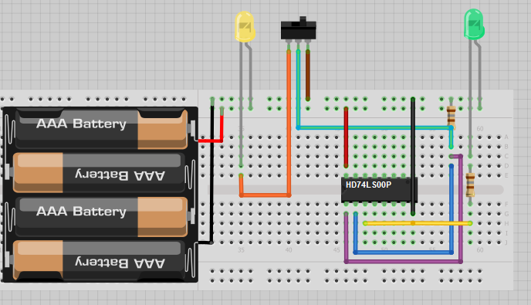

Llave en posición 1:
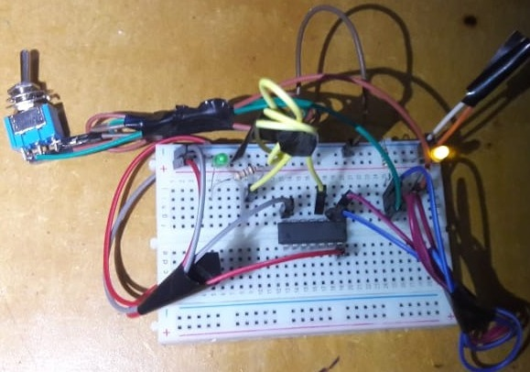
Llave en posición 2:
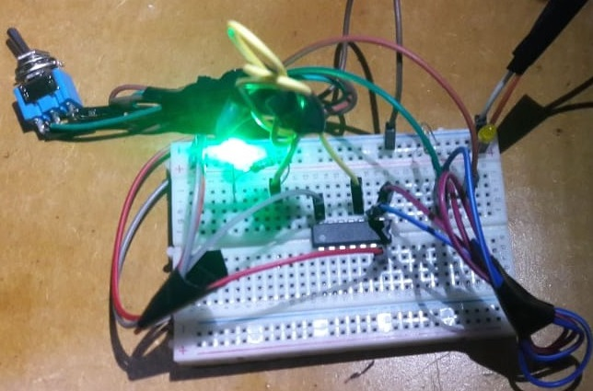

Conclusión: En este trabajo practico hemos realizado un ejemplo de operaciones lógicas con un circuito integrado, en este caso se utilizo el C.I. HD74LS00P que contiene la operación lógica NAND.
La función lógica que realiza el circuito es el NAND, cuya tabla correspondiente es:
a | b | (a*b)'
0 | 0 | 1
0 | 1 | 1
1 | 0 | 1
1 | 1 | 0

Se puede apreciar en el circuito que cuando el interruptor deja pasar la corriente desde el primer led (amarillo) hacia el circuito integrado y luego al segundo led (verde), el led amarillo se prende ya que circula corriente por él, y el circuito integrado recibe dos señales altas (1 y 1) y envía como salida una señal baja (0), por lo tanto el led verde queda apagado por falta de corriente.
En el caso contrario, cuando el circuito integrado recibe dos señales bajas (0 y 0) envía como salida una señal alta (1) la cual enciende el led verde, quedando el led amarillo apagado por falta de circulación de corriente.

